**Dostosowanie diety pudełkowej**

**<strong>Dostosowanie diety pudełkowej</strong> nie jest prostym zadaniem. Przekonaj się jak zrobić to właściwie, dzięki zastosowaniu kilku prostych kroków. Serdecznie zapraszamy!**

**Dostosowanie diety pudełkowej - jak zrobić to właściwie?**

Zastanawiasz się nad dostosowaniem diety pudełkowej, jednak nie wiesz jak zrobić to we właściwy sposób, tak aby dostarczyć swojemu organizmowi wszystkich niezbędnych do prawidłowego funkcjonowania składników? Jeśli tak, to zapoznaj się z radami, które dla Ciebie przygotowaliśmy. Z ich pomocą na pewno skomponujesz idealną dietę pudełkową!

**Dostosowanie diety pudełkowej - kilka przydatnych wskazówek**

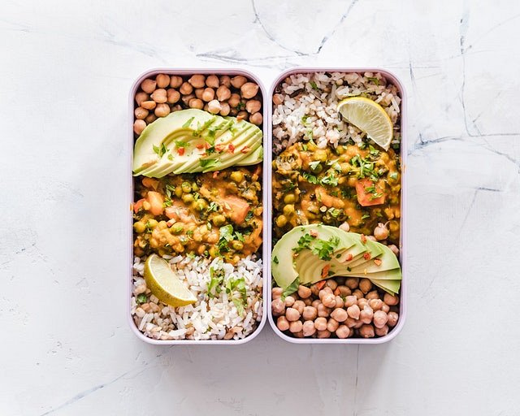

*Dostosowanie diety pudełkowej* powinieneś zacząć od odpowiedzenia sobie na pytanie, czy dieta ma pomóc Ci schudnąć czy zależy Ci głównie na zdrowym odżywianiu? Jeśli stosując dietę pragniesz pozbyć się zbędnych kilogramów powinieneś wybrać taką, która ma niższą kaloryczność niż wynosi Twoje zapotrzebowanie. W drugim przypadku, wybierz dietę zgodną z Twoim zapotrzebowaniem kalorycznym. Istotną kwestią jest również to czy dieta powinna posiadać mięso czy chcesz by była ona bezmięsna. Ostatnim krokiem jest wybór godziny, na którą dieta powinna być dostarczana do Twoich drzwi.

**Gdzie szukać porad dotyczących diety i zdrowego odżywiania?**

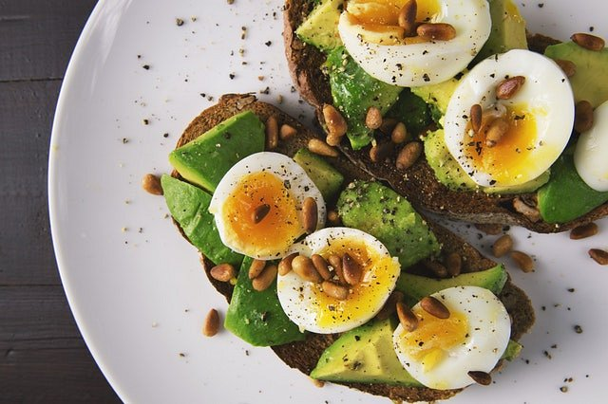

Mnóstwo cennych porad dotyczących diety oraz zdrowego odżywiania znajdziesz na blogu Be Diet Catering. Na stronie znajdziesz wpisy poświęcone takim tematom jak: [dostosowanie diety pudełkowej](https://bedietcatering.pl/jak-dopasowac-diete-pudelkowa-do-swoich-potrzeb/), a także wiele innych ciekawych artykułów. Jeśli szukasz informacji na temat doboru diet, a także jej wpływu na nasz organizm, to koniecznie odwiedź tę stronę!